ОПРОСНЫЙ ЛИСТ ДЛЯ ЗАКАЗА ТЕРМОЧЕХЛОВ ТЭК-ИЗОЛ
Организация, заполнившая опросный лист
Конечный заказчик и объект установки
Максимальная температура укрываемых поверхностей
Температура окружающего воздуха | Минимальная ______ °С Максимальная ________ °С
Место установки | В закрытом помещении На открытом воздухе
МАРКА И РАЗМЕРЫ ТРУБОПРОВОДНОЙ АРМАТУРЫ
№ | Код  арматуры | Наименование, марка, завод-изготовитель | Размеры, мм |  |  |  |  |  |  |  |  |  |  |  |  |  |  | Кол-во
№ | Код  арматуры | Наименование, марка, завод-изготовитель | L | A | B | H | D | P | K | Z | M | N | X | Y | C | E | P | Кол-во

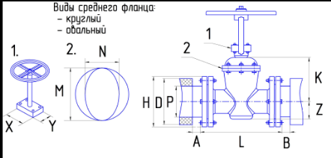 |  | 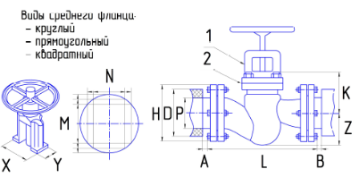 | 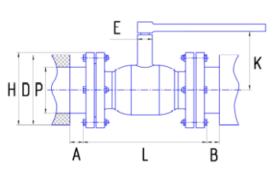
Задвижка клиновая фланцевая,  модель чехла «ЗКФ» |  | Вентиль фланцевый, модель чехла «ВФ» | Шаровой кран, фланцевый,  модель чехла «КШФ»
 |  | 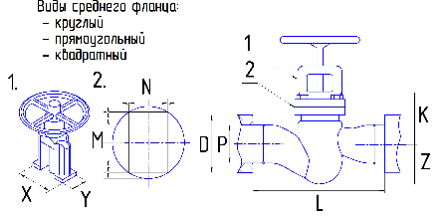
Задвижка клиновая приварная,  модель чехла «ЗКП» |  | Приварной вентиль, модель чехла «ВП» | Шаровой кран, приварной,  модель чехла «ШКП»
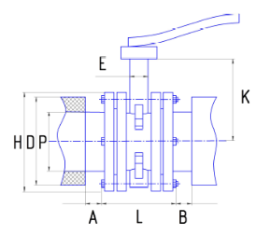 |  | 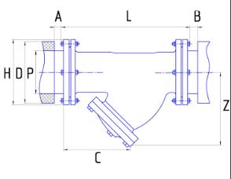 | 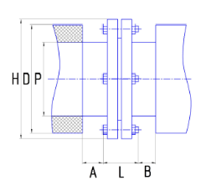
Дисковый затвор фланцевый,  модель чехла «ЗДФ» |  | Фильтр фланцевый, модель чехла «ФФ» | Фланцевая пара, модель чехла «ФП»
Дополнительная информация для заказа чехлов
ВНИМАНИЕ! Информацию о наличии нестандартных выступающих элементов, больших проушин для транспортировки, о возможной установке в зоне укрываемой зоне клеммных коробок, кронштейнов, а также о окружающих конструкциях и трубопроводах и арматуре, могущей помешать установки изделия НЕОБХОДИМО СООБЩАТЬ ДОПОЛНИТЕЛЬНО.

